
-编程，始于黑马
Android课程同步笔记
Alpha 0.01版

Android-Activity

Activity简介（★★）
Activity是Android四大组件之一，它用于展示界面。Activity是一个应用程序组件，提供一个屏幕，用户可以用来交互为了完成某项任务。Activity中所有操作都与用户密切相关，是一个负责与用户交互的组件，可以通过setContentView(View)来显示指定控件。
在一个android应用中，一个Activity通常就是一个单独的屏幕，它上面可以显示一些控件也可以监听并处理用户的事件做出响应。Activity之间通过Intent进行通信。

Activity之间的跳转（★★★★）
Activity之间的跳转分为2种：
显式跳转：在可以引用到那个类, 并且可以引用到那个类的字节码时可以使用。一般用于自己程序的内部。显式跳转不可以跳转到其他程序的页面中。
隐式跳转：可以在当前程序跳转到另一个程序的页面。隐式跳转不需要引用到那个类,但是必须得知道那个界面的动作(action)和信息(category)。
Activity之间通过Intent进行通信。Intent即意图，用于描述一个页面的信息,同时也是一个数据的载体。
案例-显式跳转：显式跳转必须知道并且能够使用要跳转的Activity的字节码，所以显式跳转一般只能用于自己程序的内部的跳转，而不能跳转到其他程序的Activity。
：为了方便演示，我们创建一个新的Android工程《Activity跳转》。然后创建两个Activity类，分别为FirstActivity，和SecondActivity，并在Android工程清单文件中声明这两个Activity类。工程清单中添加Activity配置如下。
<activity
android:name="com.itheima.activitySkip.FirstActivity"
android:label="@string/app_name" >
<intent-filter>
<action android:name="android.intent.action.MAIN" />
<category android:name="android.intent.category.LAUNCHER" />
</intent-filter>
</activity>
<activity android:name="com.itheima.activitySkip.SecondActivity"/>
修改FirstActivity布局文件（activity_first.xml），并将该布局文件复制并修改名字为activity_second.xml作为SecondActivity的布局文件。
<LinearLayout xmlns:android="http://schemas.android.com/apk/res/android"
xmlns:tools="http://schemas.android.com/tools"
android:layout_width="match_parent"
android:layout_height="match_parent"
android:orientation="vertical"
tools:context=".FirstActivity" >

<TextView
android:layout_gravity="center_horizontal"
android:layout_width="wrap_content"
android:layout_height="wrap_content"
android:textColor="#ff0000"
android:text="我是第一个Activity" />
<Button
android:layout_width="wrap_content"
android:layout_height="wrap_content"
android:text="跳转到第二个Activity"
android:onClick="skip2Second"
/>
</LinearLayout>

2.1显式跳转
编写FirstActivity类：
package com.itheima.activitySkip;

import android.app.Activity;
import android.content.Intent;
import android.os.Bundle;
import android.view.View;

public class FirstActivity extends Activity {

@Override
protected void onCreate(Bundle savedInstanceState) {
super.onCreate(savedInstanceState);
setContentView(R.layout.activity_first);
}

public void skip2Second(View view){
//创建一个Intent对象，并传递当前对象（Context对象）和要跳转的Activity类字节码
Intent intent = new Intent(this, SecondActivity.class);
//启动第二个Activity
startActivity(intent);
}
}

运行上面的工程，点击按钮，发现成功跳转到了第二个Activity页面。

2.2隐式跳转
隐式跳转可以跳转到其他程序的Activity，只要知道Activity的动作(action)以及信息(category)。因此，能够被隐式跳转的Activity，在清单文件中声明时必须指定动作和信息这两个属性。
修改工程清单文件中SecondActivity的配置信息。
<activity android:name="com.itheima.activitySkip.SecondActivity">
<!-- 配置意图过滤器 -->
<intent-filter >
<!-- 在意图过滤器中设置action和category，当有匹配的action和category的时候启动该Activity。这里使用Android提供的默认category即可 -->
<action android:name="com.itheima.activitySkip.SecondActivity"/>
<category android:name="android.intent.category.DEFAULT"/>
</intent-filter>
</activity>
修改在2.1章节中FirstActivity类
//创建一个Intent对象
Intent intent = new Intent();
//设置Action
intent.setAction("com.itheima.activitySkip.SecondActivity");
//对于android.intent.category.DEFAULT类型的信息为Android系统默认的信息，省略也可以
intent.addCategory("android.intent.category.DEFAULT");
//启动Activity
startActivity(intent);
执行上面的代码，发现实现了Activity的跳转。
：若清单文件中的Activity声明为:
<intent-filter>
<action android:name="android.intent.action.MAIN" />
<category android:name="android.intent.category.LAUNCHER" />
</intent-filter>
则此Activity将作为程序的入口，有几个作为入口的Activity，apk文件安装的时候就会生成几个图标。

案例-Activity隐式跳转（★★★）
Android系统中本身存在很多的应用程序，打开系统源码，查看packages文件夹下的apps文件夹，里面存放着Android系统的这些应用程序。
若想跳转到这些应用程序中，只需打开对应应用程序的清单文件，找到其动作和信息,采用隐式跳转即可实现。

3.1打开浏览器界面
自己将Android应用的源码安装在：D:\AndroidSource_GB\AndroidSource_GB中，打开D:\AndroidSource_GB\AndroidSource_GB\packages\apps\Browser目录，然后打开AndroidManifest.xml清单文件，找到用于启动浏览器的intent-filter。
：intent-filter有多个，我们选择一个适合我们即可。
<intent-filter>
<action android:name="android.intent.action.VIEW" />
<category android:name="android.intent.category.DEFAULT" />
<category android:name="android.intent.category.BROWSABLE" />
<data android:scheme="http" />
<data android:scheme="https" />
<data android:scheme="about" />
<data android:scheme="javascript" />
</intent-filter>
：为了方便演示我们直接修改本文档2.1章节中创建的工程，在FirstActivity的布局文件中添加一个按钮，点击该按钮打开一个浏览器。这里给出FirstActivity类核心方法的代码清单：

//跳转到浏览器界面
public void skip2Browser(View view){
//创建一个Intent对象
Intent intent = new Intent();
//设置Action
intent.setAction("android.intent.action.VIEW");
//设置category
intent.addCategory("android.intent.category.BROWSABLE");
//设置参数
intent.setData(Uri.parse("http://www.itheima.com"));
//启动Activity
startActivity(intent);
}
运行上面代码，发现成功跳转到了浏览器界面，并打开了指定的网页。


3.2打开短信发送界面
打开Android应用源码，找到D:\AndroidSource_GB\AndroidSource_GB\packages\apps\Mms目录，打开AndroidManifest.xml清单文件，找到intent-filter。
<intent-filter>
<action android:name="android.intent.action.VIEW" />
<action android:name="android.intent.action.SENDTO" />
<category android:name="android.intent.category.DEFAULT" />
<category android:name="android.intent.category.BROWSABLE" />
<data android:scheme="sms" />
<data android:scheme="smsto" />
</intent-filter>

在本文档2.1章节中给FirstActivity布局文件添加一个按钮，并添加按钮事件。在该方法中实现核心业务逻辑。
//跳转到发送短信界面
public void skip2Mms(View view){
//创建一个Intent对象
Intent intent = new Intent();
//设置Action
intent.setAction("android.intent.action.VIEW");
//设置category
intent.addCategory("android.intent.category.BROWSABLE");
//设置参数
intent.setData(Uri.parse("sms:10086"));
//设置短信内容
intent.putExtra("sms_body", "301");
//启动Activity
startActivity(intent);
}
运行上面的代码，发现成功打开了短信发送界面。这里就不给出运行效果图。

使用Intent传递数据（★★★★）
Intent可传递的数据类型有: 八大基本类型 ,数组,ArrayList<String>, Bundle数据捆, 序列化接口(javabean)。
：Intent传递的数据过多可能会造成跳转速度极慢甚至黑屏一会，不要用Intent
传递过多的数据，会影响到应用程序的使用。
下面通过一个案例来演示Intent如何传递数据，我们依然使用2.1章节中的工程。需求：点击FirstActivity界面的按钮，将数据传递到SecondActivity，并显示传递的数据。
修改AndroidManifest.xml文件中SecondActivity的intent-filter参数
<activity android:name="com.itheima.activitySkip.SecondActivity">
<!-- 配置意图过滤器 -->
<intent-filter >
<!-- 在意图过滤器中设置action和category，当有匹配的action和category的时候启动该Activity -->
<action android:name="com.itheima.activitySkip.SecondActivity"/>
<category android:name="android.intent.category.DEFAULT"/>
<!-- 设置数据协议 -->
<data android:scheme="money"/>
<!-- 配置数据的mimeType:必须为xxx/xxx的格式，否则会报异常 -->
<data android:mimeType="data/mymime"/>
</intent-filter>
</activity>
在FirstActivity布局中添加一个按钮，给该按钮绑定事件，点击该按钮实现跳转到SecondActivity界面。该事件核心方法清单如下：
// 发送数据给SecondActivity
public void sendData2Second(View view) {
// 创建一个Intent对象
Intent intent = new Intent();
// 设置Action
intent.setAction("com.itheima.activitySkip.SecondActivity");
// 对于android.intent.category.DEFAULT类型的信息为Android系统默认的信息，省略也可以
intent.addCategory("android.intent.category.DEFAULT");
intent.setDataAndType(Uri.parse("money:转账100元。"), "data/mymime");
//给Intent设置数据
intent.putExtra("name", "张三");
ArrayList<String> list = new ArrayList<String>();
for(int i=0;i<10;i++){
list.add("list"+(i+1));
}
//给你Intent设置字符串类型的集合
intent.putStringArrayListExtra("list", list);
//声明一个Bundle对象
Bundle bundle = new Bundle();
//在Bundle对象中绑定数据
bundle.putString("pwd", "123456");
//给Intent设置Bundle对象
intent.putExtras(bundle);
// 启动Activity
startActivity(intent);

}
编写SecondActivity类，使其接收数据。
public class SecondActivity extends Activity {
@Override
protected void onCreate(Bundle savedInstanceState) {
super.onCreate(savedInstanceState);
setContentView(R.layout.activity_second);
//获取从当前Context对象中获取Intent
Intent intent = getIntent();
//获取数据
String data = intent.getData().toString();
System.out.println(data);
//从Intent中获取Bundle对象
Bundle extras = intent.getExtras();
//从Bundle中获取可以为name的数据
String name = (String) extras.get("name");
System.out.println("name="+name);
//从Bundle对象中获取key为pwd的数据
String pwd = (String) extras.get("pwd");
System.out.println(pwd);
//从Bundle中获取ley为list的数据
List<String> list = (List<String>) extras.get("list");
System.out.println(list);
}

运行该工程，发现成功跳转到了SecondActivity界面，同时控制台也成功打印出了通过Intent传递数据。如下图：
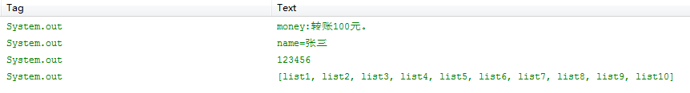

案例-人品计算器（★★）
知识点：
- 跳转时使用startActivityForResult方法开启新页面
- 在被开启的新的页面里, 调用setResult方法设置回传的数据.
注意：设置完后不会立刻传递到前一个页面,而是等待当前页面关闭后, 才会
回传数据。
3. 回传数据给传递给前一个页面的onActivityResult方法，在此方法中对数据进行处理即可。
需求：在MainActivity页面中输入用户名，点击计算跳转到计算页面，计算页面计算完毕后将计算结果返回给MainActivity界面，该界面将计算结果显示出来。
创建一个新工程《人品计算器》，使用默认的Activity和默认的布局文件，修改布局文件。activity_main.xml布局清单如下：
<RelativeLayout xmlns:android="http://schemas.android.com/apk/res/android"
xmlns:tools="http://schemas.android.com/tools"
android:layout_width="match_parent"
android:layout_height="match_parent"
android:background="@drawable/rp"
android:orientation="vertical"
tools:context=".MainActivity" >
<EditText
android:layout_centerVertical="true"
android:hint="请输入姓名"
android:id="@+id/et"
android:layout_width="match_parent"
android:layout_height="wrap_content" />
<Button
android:layout_below="@id/et"
android:layout_alignParentRight="true"
android:layout_width="wrap_content"
android:layout_height="wrap_content"
android:text="计算"
android:id="@+id/bt"
android:onClick="click" />
<TextView
android:id="@+id/tv"
android:layout_width="match_parent"
android:layout_height="wrap_content"
android:layout_below="@id/bt"
android:visibility="invisible"
android:textSize="28sp"
android:textColor="#0000ff"
/>
</RelativeLayout>
：上面布局文件采用相对布局，其中android:background="@drawable/rp"
属性是给界面设置背景图片，因此需要我们将图片添加到/res/drawable-hdpi目录下面。
android:visibility="invisible"属性是设置该控件不显示，显示的时候我们可以通过代码来实现其显示。
编写MainActivity核心代码类
public class MainActivity extends Activity {
private TextView tv;
private EditText et;
@Override
protected void onCreate(Bundle savedInstanceState) {
super.onCreate(savedInstanceState);
setContentView(R.layout.activity_main);
tv = (TextView) findViewById(R.id.tv);
et = (EditText) findViewById(R.id.et);
}
public void click(View view) {
String data = et.getText().toString();
if (data == null || "".equals(data.trim()) || data.length() > 10) {
Toast.makeText(this, "大哥，您输入的是人名吗？", Toast.LENGTH_SHORT).show();
et.setText("");
tv.setVisibility(View.INVISIBLE);
return;
}
byte[] bytes = data.getBytes();
int result = 0;
for (byte b : bytes) {
result += b;
}
result = Math.abs(result % 101);
//创建一个新Intent
Intent intent = new Intent(this,CalcActivity.class);
//将数据绑定到Intent中
intent.putExtra("rp", result);
//打开一个新的Activity，并接收器返回数据 请求码为1，我们可以将请求码理解为消息接应的暗号
startActivityForResult(intent, 1);
}
/**
* 当当前Activity用startActivityForResult方式调用另外一个Activity的时候，
* 另外一个Activity将数据返回后会Android系统会调用该方法
*
*/
@Override
protected void onActivityResult(int requestCode, int resultCode, Intent data) {
super.onActivityResult(requestCode, resultCode, data);
//从当前Intent中获取数据
Bundle extras = data.getExtras();
String result = (String) extras.get("result");
//在也页面显示计算结果
tv.setVisibility(View.VISIBLE);
tv.setText(result);
}

}

新建CalcActivity类继承Activity类，并在AndroidManifest.xml中添加该类。
public class CalcActivity extends Activity {
@Override
protected void onCreate(Bundle savedInstanceState) {
super.onCreate(savedInstanceState);
//获取当前Intent
Intent intent = getIntent();
//获取Intent中绑定的数据
Bundle extras = intent.getExtras();
//获取rp
int data = (Integer) extras.get("rp");
//计算人品结果
String result = getRPText(data);
//创建一个新的Intent
Intent intent2 = new Intent();
//将结果绑定到Intent中
intent2.putExtra("result", result);
//返回请求码和结果
setResult(1, intent2);
//关闭当前Activity
finish();
}
//关闭当前Activity
finish();
}
private String getRPText(int rp) {
String rpText = null;
if (rp == 0) {
rpText = "你一定不是人吧？怎么一点人品都没有？！";
} else if (rp > 0 && rp <= 5) {
rpText = "算了，跟你没什么人品好谈的...";
} else if (rp > 5 && rp <= 10) {
rpText = "是我不好...不应该跟你谈人品问题的...";
} else if (rp > 10 && rp <= 15) {
rpText = "杀过人没有?放过火没有?你应该无恶不做吧?";
} else if (rp > 15 && rp <= 20) {
rpText = "你貌似应该三岁就偷看隔壁大妈洗澡的吧...";
} else if (rp > 20 && rp <= 25) {
rpText = "你的人品之低下实在让人惊讶啊...";
} else if (rp > 25 && rp <= 30) {
rpText = "你的人品太差了。你应该有干坏事的嗜好吧?";
} else if (rp > 30 && rp <= 35) {
rpText = "你的人品真差！肯定经常做偷鸡摸狗的事...";
} else if (rp > 35 && rp <= 40) {
rpText = "你拥有如此差的人品请经常祈求佛祖保佑你吧...";
} else if (rp > 40 && rp <= 45) {
rpText = "老实交待..那些论坛上面经常出现的偷拍照是不是你的杰作?";
} else if (rp > 45 && rp <= 50) {
rpText = "你随地大小便之类的事没少干吧?";
} else if (rp > 50 && rp <= 55) {
rpText = "你的人品太差了..稍不小心就会去干坏事了吧?";
} else if (rp > 55 && rp <= 60) {
rpText = "你的人品很差了..要时刻克制住做坏事的冲动哦..";
} else if (rp > 60 && rp <= 65) {
rpText = "你的人品比较差了..要好好的约束自己啊..";
} else if (rp > 65 && rp <= 70) {
rpText = "你的人品勉勉强强..要自己好自为之..";
} else if (rp > 70 && rp <= 75) {
rpText = "有你这样的人品算是不错了..";
} else if (rp > 75 && rp <= 80) {
rpText = "你有较好的人品..继续保持..";
} else if (rp > 80 && rp <= 85) {
rpText = "你的人品不错..应该一表人才吧?";
} else if (rp > 85 && rp <= 90) {
rpText = "你的人品真好..做好事应该是你的爱好吧..";
} else if (rp > 90 && rp <= 95) {
rpText = "你的人品太好了..你就是当代活雷锋啊...";
} else if (rp > 95 && rp <= 99) {
rpText = "你是世人的榜样！";
} else if (rp == 100) {
rpText = "天啦！你不是人！你是神！！！";
} else {
rpText = "你的人品竟然负溢出了...我对你无语..";
}
return rpText;
}

：上面代码中的getRPText方法大家在练习的时候直接拷贝即可，没必要再重新写一遍。
运行上面的工程，启动后页面左侧图，输入名字后点击计算，结果如右侧图。


Activity生命周期（★★★★）
Activity有三种状态：
1、当它在屏幕前台时,响应用户操作的Activity, 它是激活或运行状态
2、当它上面有另外一个Activity，使它失去了焦点但仍然对用户可见时, 它处于暂停状态。
3、当它完全被另一个Activity覆盖时则处于停止状态。
当Activity从一种状态转变到另一种状态时，会调用以下保护方法来通知这种变化：
方法名 | 说明
void onCreate() | 设置布局以及进行初始化操作
void onStart() | 可见, 但不可交互
void onRestart() | 调用onStart()
void onResume() | 可见, 可交互
void onPause() | 部分可见, 不可交互
void onStop() | 完全不可见
void onDestroy() | 销毁
Activity生命周期图：
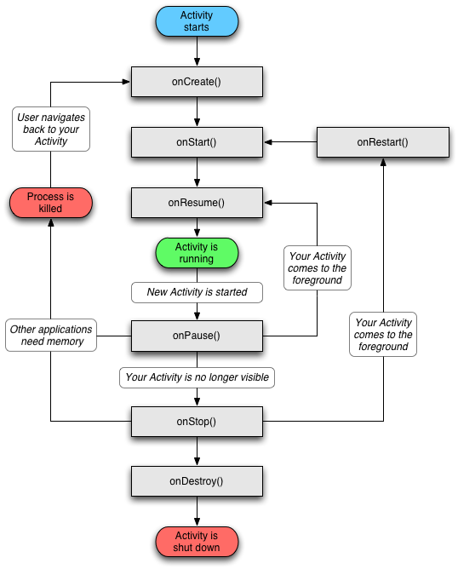

1、startActivity开启一个Activity时, 生命周期的过程是:
onCreate ->onStart(可见不可交互) ->onResume(可见可交互)
2、点击back键关闭一个Activity时, 生命周期的过程是:
onPause(部分可见不可交互)->onStop(完全不可见)->onDestroy(销毁)
3、当开启一个新的Activity(以对话框形式), 新的activity把后面的activity给盖住一部分时, 后面的activity的生命周期执行的方法是:
onPause(部分可见, 不可交互)
注：指定Activity以对话框的形式显示, 需在activity节点追加以下主题
android:theme="@android:style/Theme.Dialog"
4、当把新开启的Activity(以对话框形式)给关闭时, 后面的activity的生命周期执
行的方法是:
onResume(可见, 可交互)
5、当开启一个新的activity把后面的activity完全盖住时, 生命周期的方法执行顺
序是:
onPause ->onStop(完全不可见)
6、当把新开启的activity(完全盖住)给关闭时, 生命周期的方法执行顺序是:
onRestart ->onStart ->onResume(可见, 可交互)
：实际工作中常用的方法以及应用场景有：
onResume 可见, 可交互.。把动态刷新的操作启动。
onPause 部分可见, 不可交互. 把动态刷新的一些操作, 给暂停了。
onCreate 初始化一些大量的数据。
onDestroy 把数据给释放掉, 节省内存。

6.1横竖屏切换时Activity的生命周期
横竖屏切换时,默认情况下会把activity先销毁再创建，在类似手机游戏这一类的应用中，这个体验是非常差的。不让Activity在横竖屏切换时销毁，只需要在清单文件声明Activity时配置<activity>节点的几个属性即可，其方式如下：
4.0以下版本：
4.0以上版本：
android:configChanges="orientation|keyboardHidden"
android:configChanges="orientation|screenSize"
兼容所有版本
android:configChanges="orientation|keyboardHidden|screenSize"

Activity的任务栈（★★★★）
任务栈是用来提升用户体验而设计的:
(1)程序打开时就创建了一个任务栈, 用于存储当前程序的activity,所有的activity属于一个任务栈。
(2)一个任务栈包含了一个activity的集合, 去有序的选择哪一个activity和用户进行交互:只有在任务栈栈顶的activity才可以跟用户进行交互。
(3)任务栈可以移动到后台, 并且保留了每一个activity的状态. 并且有序的给用户列出它们的任务, 而且还不丢失它们状态信息。
(4)退出应用程序时：当把所有的任务栈中所有的activity清除出栈时,任务栈会被销毁,程序退出。
任务栈的缺点：
(1)每开启一次页面都会在任务栈中添加一个Activity,而只有任务栈中的Activity全部清除出栈时，任务栈被销毁，程序才会退出,这样就造成了用，户体验差, 需要点击多次返回才可以把程序退出了。
(2)每开启一次页面都会在任务栈中添加一个Activity还会造成数据冗余, 重复数据太多, 会导致内存溢出的问题(OOM)。

：为了解决任务栈产生的问题，Android为Activity设计了启动模式，那么下面的内容将介绍Android中Activity的启动模式，这也是最终要的内容之一。

Activity的启动模式（★★★★）
启动模式（launchMode）在多个Activity跳转的过程中扮演着重要的角色，它可以决定是否生成新的Activity实例，是否重用已存在的Activity实例，是否和其他Activity实例公用一个task里。这里简单介绍一下task的概念，task是一个具有栈结构的对象，一个task可以管理多个Activity，启动一个应用，也就创建一个与之对应的task。
Activity一共有以下四种launchMode：
1.standard
2.singleTop
3.singleTask
4.singleInstance
我们可以在AndroidManifest.xml配置<activity>的android:launchMode属性为以上四种之一即可。
下面我们结合实例一一介绍这四种lanchMode：

8.1 standard
standard模式是默认的启动模式，不用为<activity>配置android:launchMode属性即可，当然也可以指定值为standard。
我们将创建一个Activity，命名为FirstActivity，来演示一下标准的启动模式。FirstActivity代码如下：
public class FirstActivity extends Activity {
@Override
public void onCreate(Bundle savedInstanceState) {
super.onCreate(savedInstanceState);
setContentView(R.layout.first);
TextView textView = (TextView) findViewById(R.id.tv);
textView.setText(this.toString());
Button button = (Button) findViewById(R.id.bt);
button.setOnClickListener(new View.OnClickListener() {
@Override
public void onClick(View v) {
Intent intent = new Intent(FirstActivity.this, FirstActivity.class);
startActivity(intent);
}
});
}
}
FirstActivity界面中的TextView用于显示当前Activity实例的序列号，Button用于跳转到下一个FirstActivity界面。
然后我们连续点击几次按钮，将会出现下面的现象：

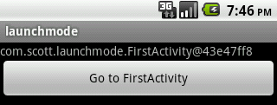
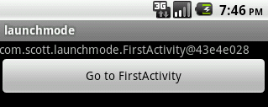
我们注意到都是FirstActivity的实例，但序列号不同，并且我们需要连续按后退键两次，才能回到第一个FirstActivity。standard模式的原理如下图所示：
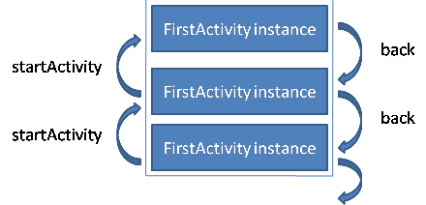
如图所示，每次跳转系统都会在task中生成一个新的FirstActivity实例，并且放于栈结构的顶部，当我们按下后退键时，才能看到原来的FirstActivity实例。
这就是standard启动模式，不管有没有已存在的实例，都生成新的实例。

8.2 singleTop
我们在上面的基础上为<activity>指定属性android:launchMode="singleTop"，系统就会按照singleTop启动模式处理跳转行为。我们重复上面几个动作，将会出现下面的现象：
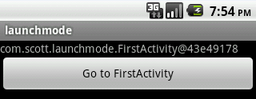
我们看到这个结果跟standard有所不同，三个序列号是相同的，也就是说使用的都是同一个FirstActivity实例；如果按一下后退键，程序立即退出，说明当前栈结构中只有一个Activity实例。singleTop模式的原理如下图所示：
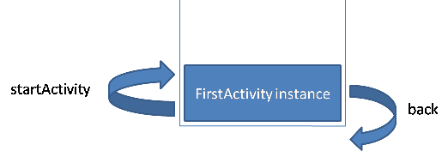
正如上图所示，跳转时系统会先在栈结构中寻找是否有一个FirstActivity实例正位于栈顶，如果有则不再生成新的，而是直接使用。也许朋友们会有疑问，我只看到栈内只有一个Activity，如果是多个Activity怎么办，如果不是在栈顶会如何？我们接下来再通过一个示例来证实一下大家的疑问。
我们再新建一个Activity命名为SecondActivity，如下：
public class SecondActivity extends Activity {
@Override
protected void onCreate(Bundle savedInstanceState) {
super.onCreate(savedInstanceState);
setContentView(R.layout.second);
TextView textView = (TextView) findViewById(R.id.tv);
textView.setText(this.toString());
Button button = (Button) findViewById(R.id.button);
button.setOnClickListener(new View.OnClickListener() {
@Override
public void onClick(View v) {
Intent intent = new Intent(SecondActivity.this, FirstActivity.class);
startActivity(intent);
}
});
}
}

然后将之前的FirstActivity跳转代码改为：
Intent intent = new Intent(FirstActivity.this, SecondActivity.class);
startActivity(intent);
这时候，FirstActivity会跳转到SecondActivity，SecondActivity又会跳转到FirstActivity。演示结果如下：
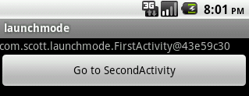
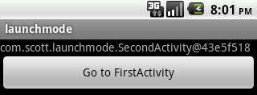

我们看到，两个FirstActivity的序列号是不同的，证明从SecondActivity跳转到FirstActivity时生成了新的FirstActivity实例。原理图如下：
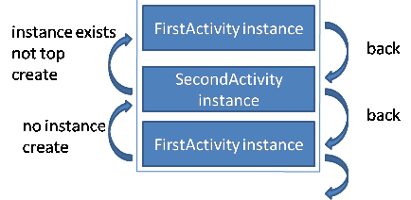
我们看到，当从SecondActivity跳转到FirstActivity时，系统发现存在有FirstActivity实例,但不是位于栈顶，于是重新生成一个实例。
这就是singleTop启动模式，如果发现有对应的Activity实例正位于栈顶，则重复利用，不再生成新的实例。

8.3 singleTask
在上面的基础上我们修改FirstActivity的属性android:launchMode="singleTask"。演示的结果如下：
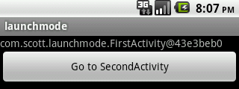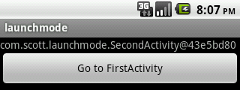
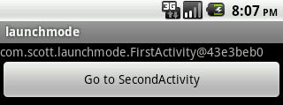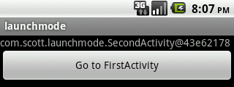
我们注意到，在上面的过程中，FirstActivity的序列号是不变的，SecondActivity的序列号却不是唯一的，说明从SecondActivity跳转到FirstActivity时，没有生成新的实例，但是从FirstActivity跳转到SecondActivity时生成了新的实例。singleTask模式的原理图如下图所示：
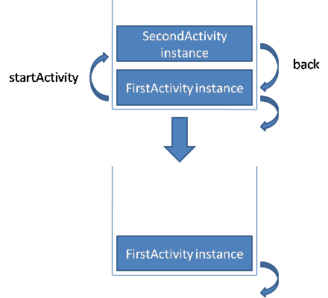
在图中的下半部分是SecondActivity跳转到FirstActivity后的栈结构变化的结果，我们注意到，SecondActivity消失了，没错，在这个跳转过程中系统发现有存在的FirstActivity实例，于是不再生成新的实例，而是将FirstActivity之上的Activity实例统统出栈，将FirstActivity变为栈顶对象，显示到幕前。也许朋友们有疑问，如果将SecondActivity也设置为singleTask模式，那么SecondActivity实例是不是可以唯一呢？在我们这个示例中是不可能的，因为每次从SecondActivity跳转到FirstActivity时，SecondActivity实例都被迫出栈，下次等FirstActivity跳转到SecondActivity时，找不到存在的SecondActivity实例，于是必须生成新的实例。但是如果我们有ThirdActivity，让SecondActivity和ThirdActivity互相跳转，那么SecondActivity实例就可以保证唯一。
这就是singleTask模式，如果发现有对应的Activity实例，则使此Activity实例之上的其他Activity实例统统出栈，使此Activity实例成为栈顶对象，显示到幕前。

8.4 singleInstance
这种启动模式比较特殊，因为它会启用一个新的栈结构，将Activity放置于这个新的栈结构中，并保证不再有其他Activity实例进入。
我们修改FirstActivity的launchMode="standard"，SecondActivity的launchMode="singleInstance"，由于涉及到了多个栈结构，我们需要在每个Activity中显示当前栈结构的id，所以我们为每个Activity添加如下代码：
TextView taskIdView = (TextView) findViewById(R.id.taskIdView);
taskIdView.setText("current task id: " + this.getTaskId());
然后我们再演示一下这个流程：
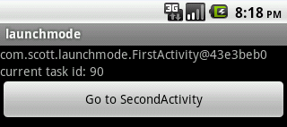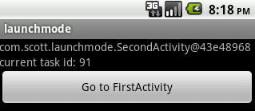
我们发现这两个Activity实例分别被放置在不同的栈结构中，关于singleInstance的原理图如下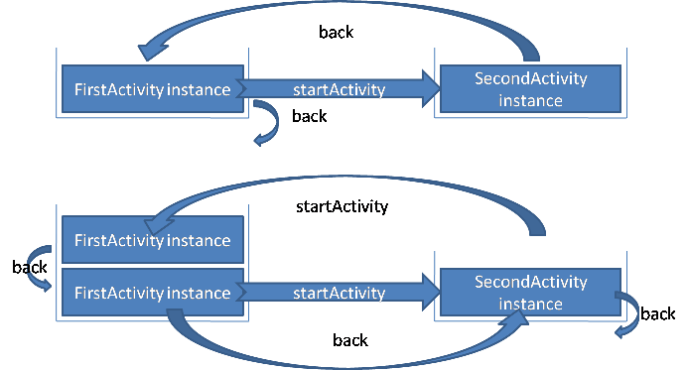
我们看到从FirstActivity跳转到SecondActivity时，重新启用了一个新的栈结构，来放置SecondActivity实例，然后按下后退键，再次回到原始栈结构；图中下半部分显示的在SecondActivity中再次跳转到FirstActivity，这个时候系统会在原始栈结构中生成一个FirstActivity实例，然后回退两次，注意，并没有退出，而是回到了SecondActivity，为什么呢？是因为从SecondActivity跳转到FirstActivity的时候，我们的起点变成了SecondActivity实例所在的栈结构，这样一来，我们需要“回归”到这个栈结构。
如果我们修改FirstActivity的launchMode值为singleTop、singleTask、singleInstance中的任意一个，流程将会如图所示：
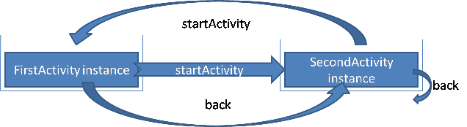
singleInstance启动模式可能是最复杂的一种模式，为了帮助大家理解，我举一个例子，假如我们有一个share应用，其中的ShareActivity是入口Activity，也是可供其他应用调用的Activity，我们把这个Activity的启动模式设置为singleInstance，然后在其他应用中调用。我们编辑ShareActivity的配置：
<activity
android:name=".ShareActivity"
android:launchMode="singleInstance" >
<intent-filter>
<action android:name="android.intent.action.MAIN" />
<category android:name="android.intent.category.LAUNCHER" />
</intent-filter>
<intent-filter>
<action android:name="android.intent.action.SINGLE_INSTANCE_SHARE" />
<category android:name="android.intent.category.DEFAULT" />
</intent-filter>
</activity>
然后我们在其他应用中这样启动该Activity：
Intent intent = new Intent("android.intent.action.SINGLE_INSTANCE_SHARE");
startActivity(intent);
当我们打开ShareActivity后再按后退键回到原来界面时，ShareActivity做为一个独立的个体存在，如果这时我们打开share应用，无需创建新的ShareActivity实例即可看到结果，因为系统会自动查找，存在则直接利用。大家可以在ShareActivity中打印一下taskId，看看效果。关于这个过程，原理图如下：
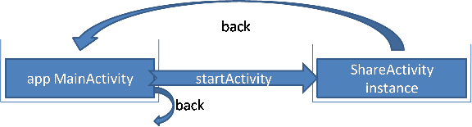

至此，本文档全部完！

